Транзисторы, использование и методы проверки
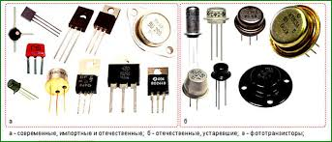
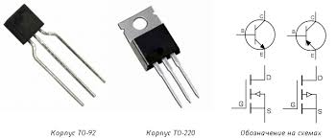
Транзистор (англ. transistor) - радиоэлектронный компонент из полупроводникового материала, обычно с тремя выводами, способный от небольшого входного сигнала управлять значительным током в выходной цепи, что позволяет использовать его для усиления, генерирования, коммутации и преобразования электрических сигналов. В настоящее время транзистор является основой схемотехники подавляющего большинства электронных устройств и интегральных микросхем. Транзисторами также называются дискретные электронные приборы, которые, выполняя функцию одиночного транзистора, имеют в своем составе много элементов, конструктивно являясь интегральной схемой, например составной транзистор или многие транзисторы большой мощности. Обозначения транзисторов на схеме показано на рисунке.

Транзисторы по структуре, принципу действия и параметрам делятся на два класса — биполярные и полевые. В биполярном транзисторе используются полупроводники с обоими типами проводимости, он работает за счет 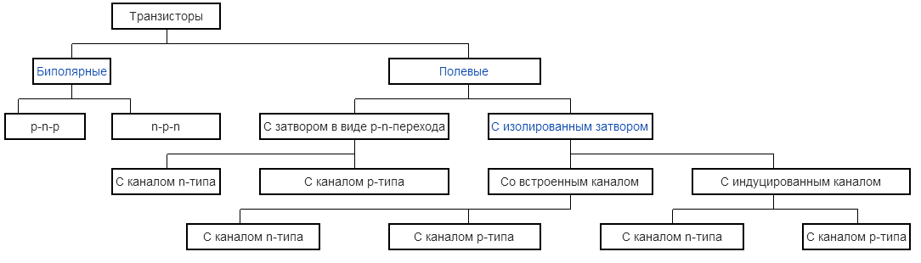взаимодействия двух, близко расположенных на кристалле, p-n переходов и управляется изменением тока через база-эмиттерный переход, при этом вывод эмиттера всегда является общим для управляющего и выходного токов. В полевом транзисторе используется полупроводник только одного типа проводимости, расположенный в виде тонкого канала, на который воздействует электрическое поле изолированного от канала затвора, управление осуществляется изменением напряжения между затвором и истоком. Полевой транзистор, в отличие от биполярного, управляется напряжением, а не током.
По рассеиваемой в виде тепла мощности различают:
- маломощные транзисторы до 100 мВт;
- транзисторы средней мощности от 0,1 до 1 Вт;
- мощные транзисторы (больше 1 Вт).

В автоматике транзисторы, помимо того, что они составляют основу микросхем, в основном применяются для формирования ключевых элементов управления нагрузкой и различными исполнительными устройствами, такими как реле, низковольтные лампы накаливания, светодиоды и т.п.. Основная масса интегральных микросхем (ИМС), за исключением специализированных ключей, рассчитана на небольшой выходной ток (около 20 миллиампер) и подключение устройств, ток потребления которых превышает 20 мА может вывести ИМС из строя. В зависимости от потребляемого тока и вида устройства выбирается тип и мощность транзистора. Также транзисторы используются во входных модулях автоматики для согласования уровней сигналов датчиков со схемой обработки алгоритмов.
Часто при сборке или ремонте автоматики появляется необходимость проверить работоспособность транзистора. Конечно, есть специальные приборы, позволяющие помимо работоспособности показать еще множество параметров подключаемого транзистора. Но даже при отсутствии такого прибора можно оценить работоспособность транзистора, имея в наличии мультиметр, измеряющий сопротивление, или даже простую "прозвонку" из батарейки и светодиода.
Проверка биполярных и полевых транзисторов отличается.
В биполярных транзисторах сначала проверяют сопротивление между эмиттером и коллектором в обоих направлениях, так называемая проверка на "пробой". В исправном транзисторе такое сопротивление должно равняться бесконечности. Далее проверяются сопротивления каналов база-эмиттер и база-коллектор. Здесь ток должен проходить только в одном направлении в зависимости от структуры транзистора. Если все такие проверки пройдены, с большой долей вероятности можно считать, что транзистор исправен.
Перед началом проверки полевого транзистора нужно соединить между собой все выводы транзистора. Дело в том, что затвор транзистора представляет собой конденсатор, который может быть заряжен ранее и вносить ошибки в проводимую проверку. Между истоком и стоком полевые транзисторы имеют технологический диод. Поэтому в одном направлении ток будет идти, в другом - нет. В исправном закрытом транзисторе больше никакие другие выводы не должны показывать прохождение тока. Далее нужно открыть полевой транзистор, подключив батарейку напряжением 9 вольт между истоком и затвором в полярности, соответствующей структуре транзистора. После этого ток между истоком и стоком будет течь в обоих направления, а сопротивление канала будет равно нулю Ом.

